«НОШУЛЬ»
СИКТ ОВМÖДЧÖМИНСА
СОВЕТ

СОВЕТ
СЕЛЬСКОГО ПОСЕЛЕНИЯ «НОШУЛЬ»
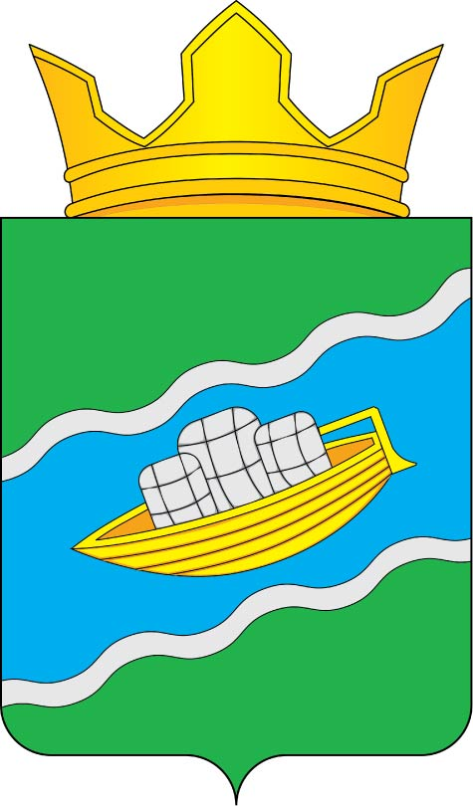

168150, Республика Коми, с. Ношуль

ПОМШУŐМ
РЕШЕНИЕ
проект
« » 2024 года №

Об утверждении отчета об исполнении

бюджета сельского поселения «Ношуль» муниципального района

«Прилузский» Республики Коми за 2023 год

В соответствии со статьей 264.6 Бюджетного Кодекса Российской Федерации, с п.2 статьи 35,статьей 36 главы 10 Положения о бюджетном процессе сельском поселения «Ношуль» муниципального района «Прилузский» Республики Коми, утвержденного Решением Совета сельского поселения «Ношуль» от 15 февраля 2021 года № I-48/03 "Об утверждении Положения о бюджетном процессе в сельском поселении «Ношуль» муниципального района «Прилузский» Республики Коми» ,
Совет сельского поселения «Ношуль» решил:

1. Утвердить отчет об исполнении бюджета сельского поселения «Ношуль» муниципального района «Прилузский» Республики Коми за 2023 год по доходам в сумме 12671,363 тыс. рублей, по расходам в сумме 12733,808 тыс. рублей с превышением расходов над доходами (дефицитом) в сумме 62,445 тыс. рублей и со следующими показателями:
1) доходов бюджета сельского поселения «Ношуль» муниципального района «Прилузский» Республики Коми за 2023 год по кодам классификации доходов бюджетов, согласно приложению 1 к настоящему Решению;
2) расходов бюджета сельского поселения «Ношуль» муниципального района «Прилузский» Республики Коми за 2023 год по ведомственной структуре расходов бюджетов , согласно приложению 2 к настоящему Решению;
3) расходов бюджета сельского поселения «Ношуль» муниципального района «Прилузский» Республики Коми за 2023 год по разделам и подразделам классификации расходов бюджетов, согласно приложению 3 к настоящему Решению;
4) источников финансирования дефицита бюджета сельского поселения «Ношуль» муниципального района «Прилузский» Республики Коми за 2023 год по кодам классификации источников финансирования дефицитов бюджетов, согласно приложению 4 к настоящему Решению;
2. Настоящее решение подлежит официальному опубликованию в бюллетене «Информационный вестник Совета и администрации сельского поселения «Ношуль».

Глава сельского поселения «Ношуль» С.Н.Елдин

